Министерство образования Республики Беларусь

Учреждение образования

«Белорусский государственный университет информатики

и радиоэлектроники»

Специальность «Программная инженерия»

Учебная дисциплина «Основы алгоритмизации и программирования»

**Отчёт**

**по лабораторной работе №7**

**«Структуры и файлы»**

Подготовила: Студент гр. 410902

Линник М. В.

Проверил: Усенко Ф. В.

Минск 2024

***Цель работы:*** сформировать навыки и умения обработки

структурированных типов данных, организованных в виде строковых данных.

***Задание №6 (вариант 21)*.** Используя структуру определить количество дней в указанном месяце. Предусмотреть запись в файл.

На рисунках 1-4 показаны скриншоты работающей программы.

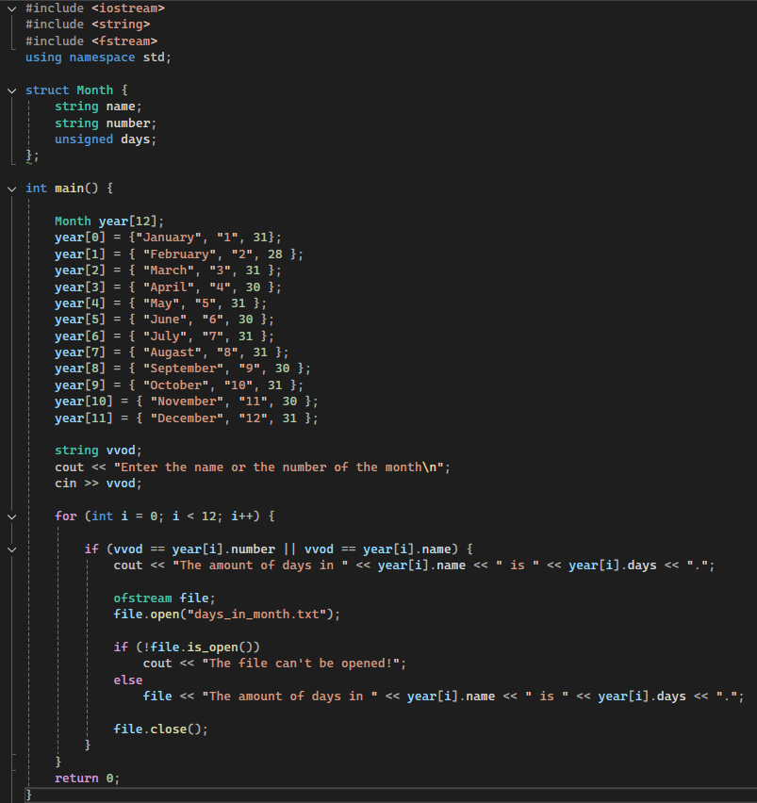

Рисунок 1 – Скриншот кода программы

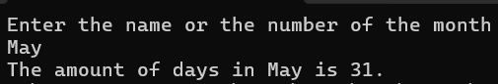

Рисунок 2 – Скриншот программы, когда ввели название месяца

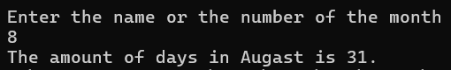

Рисунок 3 – Скриншот программы, когда ввели номер месяца

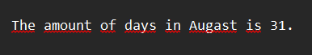

Рисунок 4 – Скриншот содержимого текстового файла

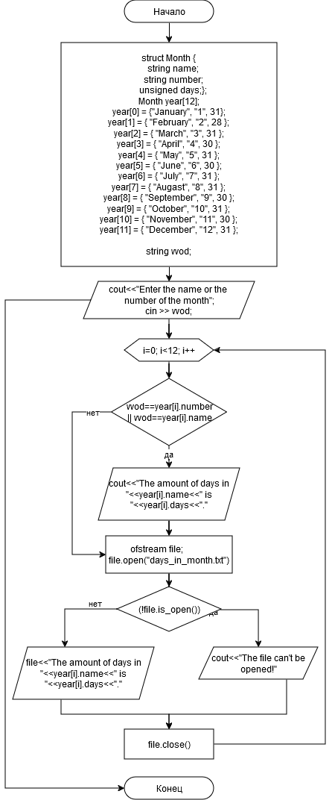

Вывод: В ходе выполнения задания была создана программа, которая по введенному названию или номеру месяца выводит количество дней в нем. Выводимая информация также записывается в файл, причем при новом запуске программы старая информация стирается и записывается новая.